VÝLET DO ZOO
26.5.2022
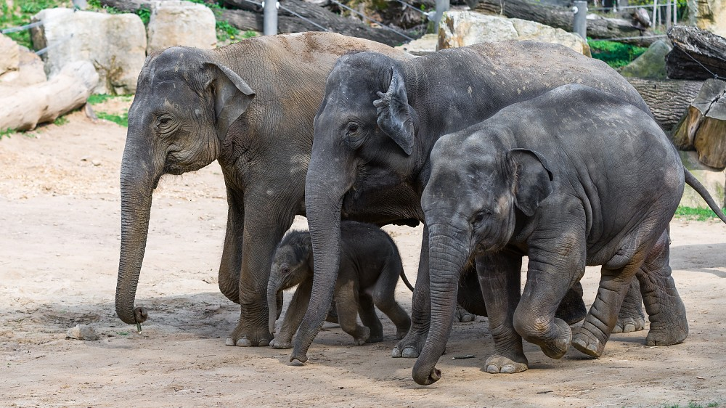
Sraz všech dětí v tento den bude do 6.55 hod.
Odjezd v 7.00 hod.
Děti do ZOO nic nepotřebují. Pitný režim i svačina bude dodržena.
Nutná pokrývka hlavy. Prosíme, namažte děti ochranným krémem proti slunci.

